一 、供应商报名项目：
- 供应商登录系统后如下图所示
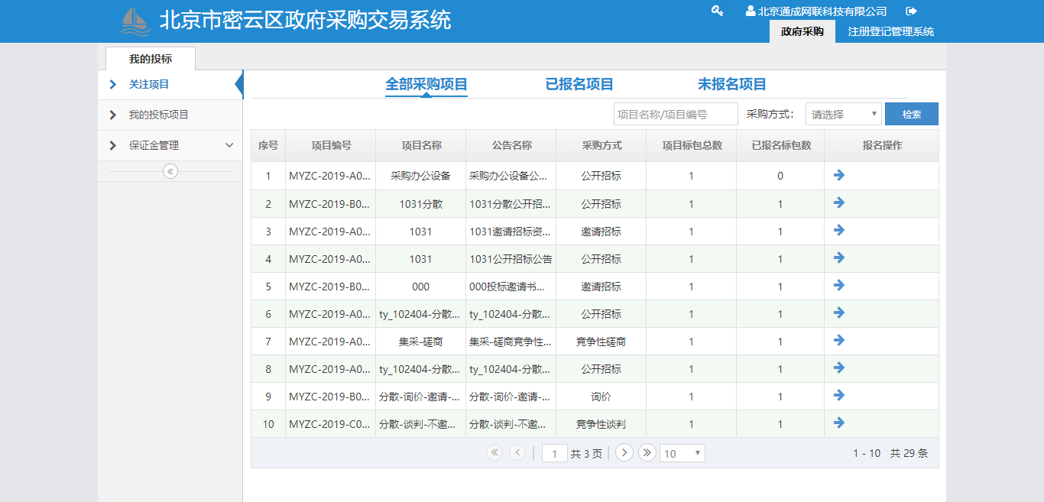
- 点击需要报名项目后方的报名按钮
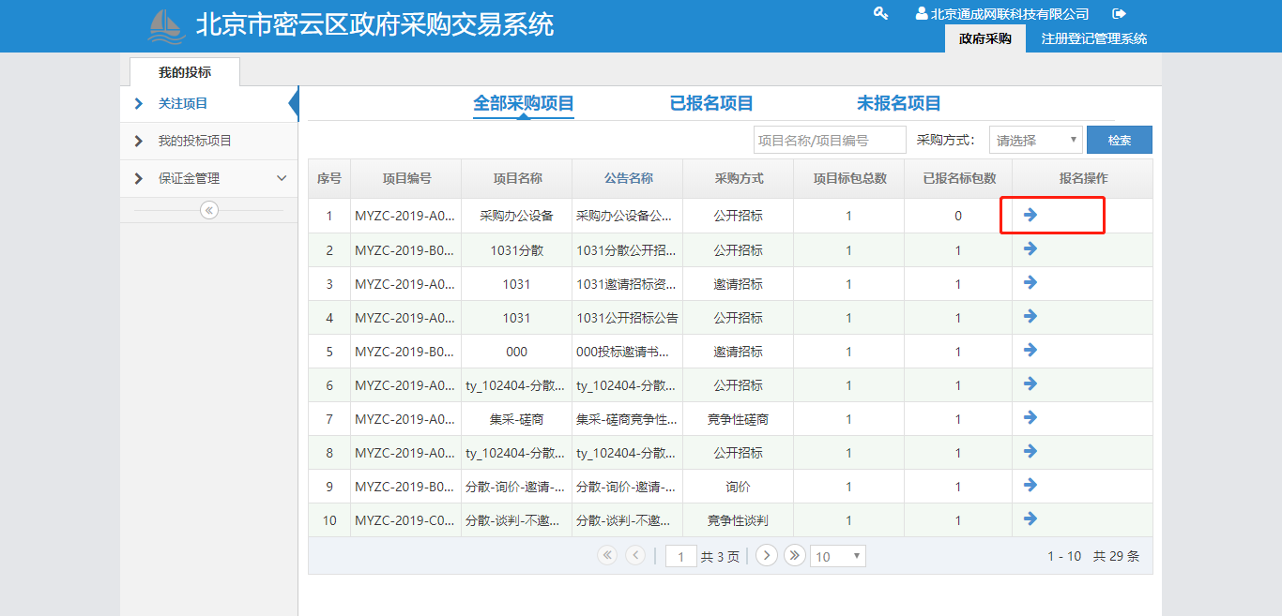
- 输入联系人、联系电话，后点击【报名】按钮
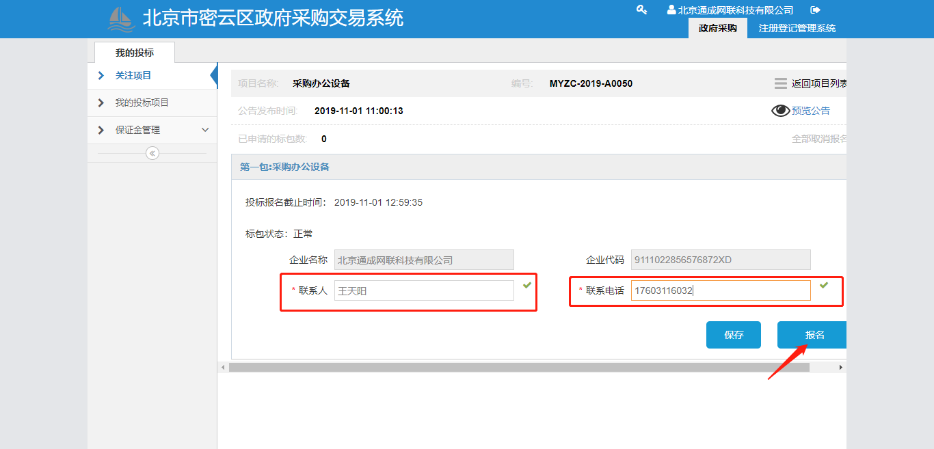
二 、供应商上传附件：
- 点击左侧【我的投标项目】节点 以及该项目后方的【更多操作按钮】
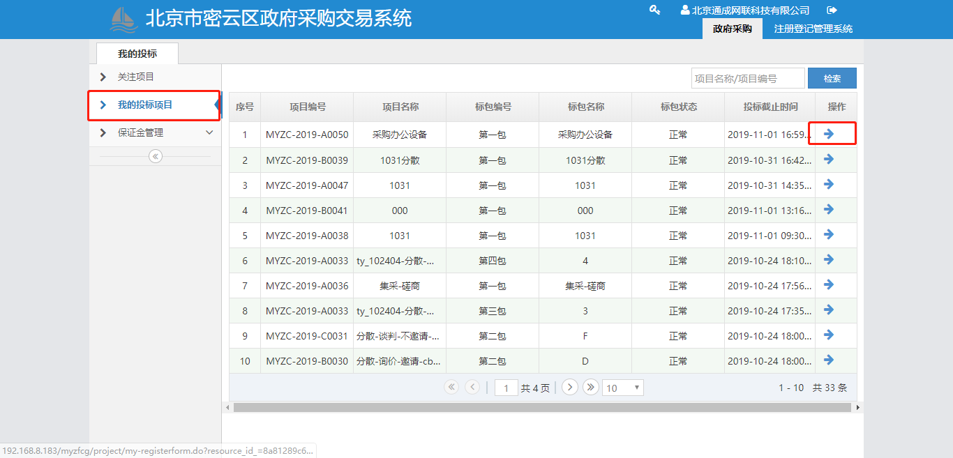
- 上传相应附件
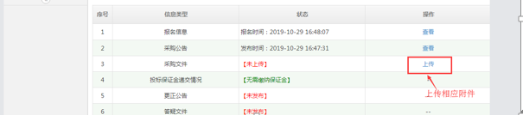
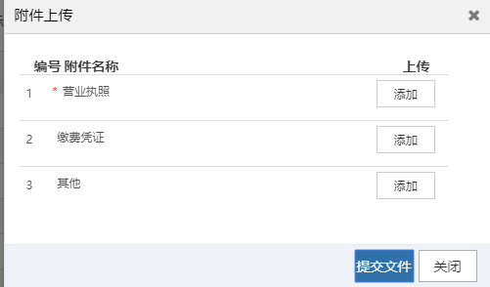
三 、采购代理进行确认：
- 采购代理进行确认：
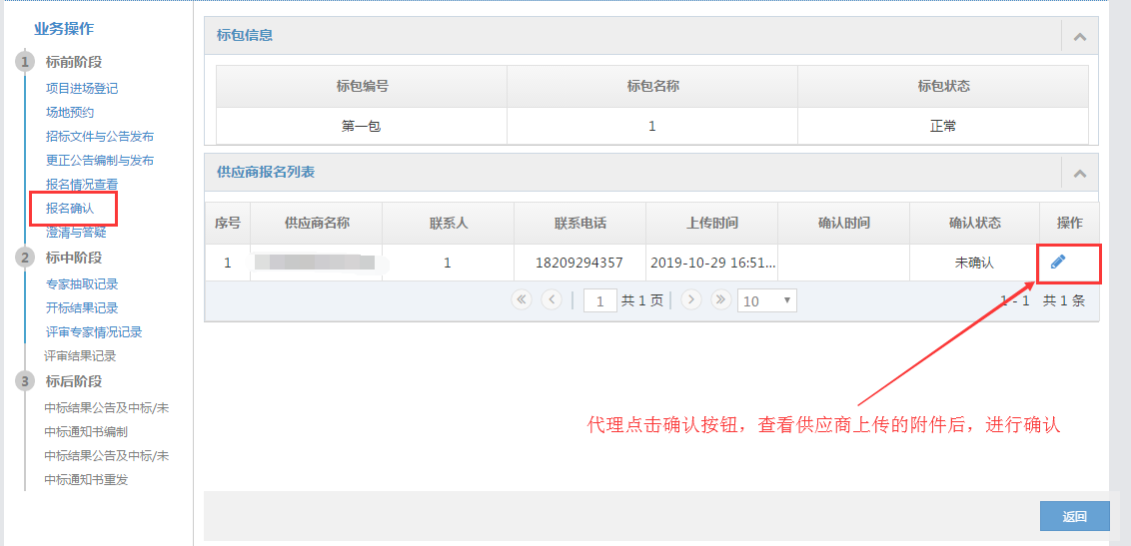

3、采购代理确认后，供应商才能下载采购文件
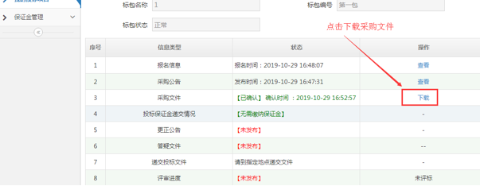
规则：
